UVOD

Posilstvo je z zakonom opredeljeno kaznivo dejanje. Opredeljuje ga 180. Člen Kazenskega zakonika Republike Slovenije.
Pregon posiljevalca (v nadaljnjem osebe) se začne na predlog, kar pomeni da mora žrtev pregon zahtevati na policiji, kriminalistični službi ali državnem tožilstvu. To pa mora storiti najkasneje v treh mesecih po kaznivem dogodku.
Kazen je zaporna in traja od šest mesecev do deset let, odvisno za kakšno dejanje je šlo.

V tej seminarski nalogi sem se opredelila bolj na samo rehabilitacijo žrtve po posilstvu. Torej na to kako se bo oseba soočila z dogodkom in znova zaživela svoje življenje, kako taki osebi pomagati ....
Predstavila bom tudi statistiko prijavljenih kršitev zoper telo za leta 2004 do 2007, nato 180. člen Kazenskega zakonika Republike Slovenije, zakaj ženske največkrat molčijo dejanju in zgodbo posiljenega dekleta.

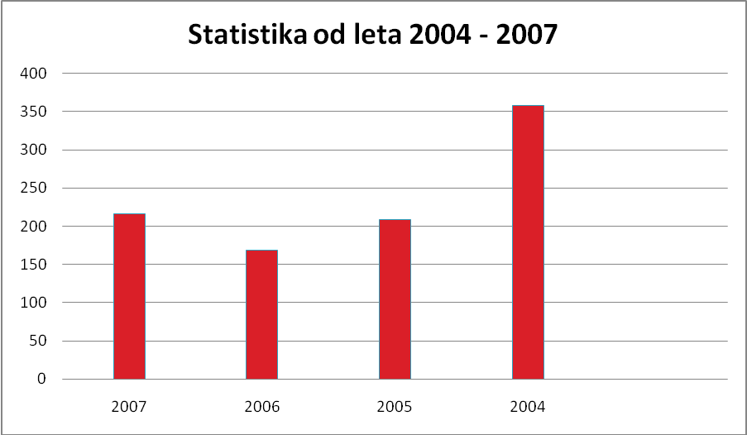

180. ČLEN KAZENSKEGA ZAKONIKA REPUBLIKE SLOVENIJE

- Kdor prisili osebo drugega ali istega spola k spolnemu občevanju tako, da uporabi silo ali zagrozi z neposrednim napadom na življenje ali telo se kaznuje z zaporom od enega do deset let.
- Če je dejanje iz prejšnjega odstavka storjeno na grozovit ali posebno poniževalen način ali če je dejanje storilo več oseb zaporedoma, ali nad obsojenci, ki prestajajo zaporno kazen v zaprtih ali polodprtih zavodih za prestajanje kazni zapora, se storilce kaznuje z zaporom najmanj treh let.
- Kdor prisili osebo drugega ali istega spola k spolnemu občevanju tako, da ji zagrozi, da bo o njej ali njenih bližnjih odkril, kar bi škodovalo njeni ali njihovi časti ali dobremu imenu, ali da bo njen in njenim bližnjim povzročil veliko premoženjsko škodo se kaznuje s zaporom od šestih mesecev do pet let.
- Če sta bili dejanji iz prvega ali tretjega odstavka tega člena storjeni proti osebi, s katero storilec živi v zakonski ali zunajzakonski skupnosti se pregon začne na predlog

ZAGROŽENE ZAPORNE KAZNI ZA NEKATERA DEJANJA ZOPER SPOLNO NEDOTAKLJIVOST

- Posilstvo (prisila k spolnemu odnosu): od 1 do 10 let
- Posilstvo z grožnjo: od 6 mesecev do 5 let
- Spolno nasilje: od 6 mesecev do 10 let
- Spolna zloraba slabotne osebe: od 6 mesecev do 10 let
- Spolni napad na otroka: od 6 mesecev do 5 let
- Kršitev spolne nedotakljivosti z zlorabo položaja: do 3 leta

KDO?
- Tuji priseljenci
- Odvisneži
- Brezdomci
- Družinski prijatelji
- Družinski člani
- Družina
- Kdor koli

PO DOGODKU

Pomembno je da osebi omilimo posttravmatski stres in duševne bolečine, ter pospešitev kaznovanja storilca
Prvi odzivi na posilstvo so šok, čustveni šok, nejevera, strah, jok, tesnoba, sram, občutek umazanosti, ranljivost, izkoriščenost in krivda.

Posilstvo je najbolje prijaviti takoj, še preden se oseba umije saj s tem spere tudi dokaze. Na zdravniški pregled taka oseba ne potrebuje iti sama ampak v spremstvu policistov, pri zastavljanju vprašan povezanih s dogodkom pa lahko zahtevate, da jih postavlja policistka.
Vendar pa ko enkrat posilstvo prijavite postopka ne morete več zaustaviti saj preiskovalni postopek poteka neodvisno od žrtve.

Pri poznejši prijavi je potrebno poskrbeti, da ne uničite dokazov (npr. obleke …). Pomembno je, da najkasneje v 24. urah obiščete svojega ginekologa.

Če pa dogodka ne želite prijaviti poskrbite za svojo varnost in zdravje, ter pojdite na ginekološki pregled.

KAKO ŽRTVI POMAGATI

Po posilstvu žrtev spremljajo različne faze in čustveni preobrati.

FLEGMATIČNA FAZA
v kateri se izklopi in želi dogodek pozabiti in se pojavi takoj po posilstvu. Družini daje lažne signale opomoglosti, ki jih ne smete spregledati.
Ta faza traja od nekaj dni do nekaj mesecev.
Značilno je tudi odlaganje odločitev, ne izražanje čustev, in vzbuja vtis urejenosti. Oseba se sicer zdravi a še ni ozdravljena.
Od travme se skuša čustveno oddaljiti vendar pa potrebuje pomoč družine in prijateljev.

FAZA JEZE in DEPRESIJE
Ne glede na to, kako se skuša žrtev oddaljiti od občutkov, ki jih čuti po posilstvu, ima ta izkušnja velik vpliv na njeno nadaljnje življenje. Čuti jezo, depresijo, tesnobo in se ji nasploh zdi, da se ji vse podira. V tej fazi so pogoste nočne more, občutki tesnobe in podoživljanje dogodka. V tem obdobju žrtev pogosto poišče pomoč strokovnjaka. Joče brez razloga ali izbruhne v jezi, ki je naperjena proti napadalcu, ljubljeni osebi ali sami sebi. Značilna je tudi izguba zanimanja za spolnost.
Ta faza je sicer boleča a pripravlja osebo na soočanje z dogodkom.

SPREJEMANJE
Ko se sprosti dovolj jeze in depresije.
O posilstvu še vedno govori in razmišlja vendar razume svoja čustva in jih nadzira. Zmožna je spet normalno zaživeti in čeprav se je njeno življenje spremenilo se spet okrepi samozavest.
Oseba se tako vse manj ukvarja s bolečim dogodkom in sčasoma postane del ostalih življenjskih izkušenj.
Življenje samo postane drugačno in tudi spremeni sam pogled na svet.

Vendar pa je tako samo v teoriji. Nikakor ne obstaja pravilo, ki bi govorilo o tem kako naj oseba čuti in koliko časa. Vsak se namreč z dogodkom in njegovimi posledicami spopade po svoje. Tako tudi ne obstajajo prava terapija, pravi nasveti in odgovori …
Ko šok po posilstvu mine je pomembno, da se oseba ne zapre vase ampak se čim več pogovarja in čustva ne zadržuje v sebi.
Oseba naj se čim več giblje in počne stvari v katerih uživa. Poišče naj primerno pomoč in se pouči o svojih pravicah. Verjetno najbolj pomembna stvar pa je, da sebe ne krivi za dogodek ampak si govori pozitivne stvari in ne obupa.

Žrtve posilstva sčasoma dobijo občutek, da so grozoviti dogodek pozabile in prebolele. Toda pozneje v življenju se lahko spomin nanj nenadoma vrne najverjetneje v situaciji, ki je kakorkoli podobna posilstvu. Takrat bodo spet prišla na dan čustva, povezana z dogodkom. To je povsem normalen odziv, ki se ga ne smemo ustrašiti, kot tudi ne smemo zanikati svojih čustev. Pogovarjajmo se o njih, obnovimo dogodek, premislimo, kako je vplival na nas in na naše življenje.

NASVETI ZA DRUŽINO in PRIJATELJE

- POSLUŠAJTE IN BODITE NA VOLJO
Žrtev posilstva želi govoriti o dogodku in bo verjetno izrazila celo vrsto čustev. Ni vam treba odgovarjati, dovolj je že, da poslušate in slišite.
- VERJEMITE ŽRTVI IN NE IZREKAJTE SODB
Ne nasedajte nepreverjenim stereotipom o posilstvu, sploh ne tistim, ki krivdo za posilstvo pripisujejo žrtvi. Žrtev se že tako spopada z občutkom sramu in krivde; najmanj, kar potrebuje, je, da jo ukalupite v neresnične sodbe.
- SPODBUJAJTE ŽRTEV K PRIJAVI POSILSTVA IN ZDRAVNIŠKEM PREGLEDU
- BODITE POTRPEŽLJIVI
- PREPRIČAJTE ŽRTEV, DA ZA DOGODEK NI KRIVA ONA
- PONUDITE OBČUTEK VARNOSTI IN ZAŠČITNOSTI a ne bodite vsiljivi
- SPOŠTUJTE NJENE ODLOČITVE
- SPOŠTUJTE ŽELJO GLEDE POZORNOSTI IN TELESNIH STIKOV če niste prepričani kaj si želi, vprašajte.

ZANIMIVOST

- OZN posilstvo uvrščajo na sam vrh seznama bojnih orožij.
Sistematično posiljevanje žensk uporabljano kot eno izmed orožij za ponižanje sovražnika
- Posilstvo lahko prijavite še 10. let po dogodku
- Zdravniška pomoč je zaupna in informacije brez privoljenja ne smejo zaupati niti policiji

ZAKLJUČEK

Za to seminarsko nalogo sem se odločila po teški osebni izkušnji. Sama sem namreč preživela dogodek, brez vednosti kogarkoli saj mi je oseba zagrozila s smrtjo. Poleg vsega sem bila tudi premlada, da bi se zavedala kaj se je zgodilo.
Z leti sem ta dogodek nekako potlačila in pozabila. A nekoč je prišlo za mano in spomin se je vrnil. In bil je boleč, prav tako kot na dan, ko se je zgodil.
Počutila sem se umazano, nevredno …
Seveda nisem povedala staršem. Menim, da je za kaj takega in za samo prijavo že prepozno. Povedala pa sem zdajšnjemu fantu. In je razumel. Bil mi je največja in najmočnejša opora in še vedno mi je.
Ravno zaradi njega sem danes zmožna govoriti o tem. Še vedno priteče solza, a sam dogodek je postal del mojega življenja, še ena izkušnja več, s katero se da prav tako živeti kot s katerokoli drugo.

Osebno krivde ne valim na ženske, a priznam pa, da znamo biti kdaj zelo močna pobuda za to. Sama še vedno krivim moške, ki ne morejo brzdati tiste svoje želje po ''sexu''.
Povprašala sem naokoli in veliko prijateljev meni, da zaporna kazen sploh ni dovolj, da je treba te osebe mučiti, psihično, da občutijo tisto, kar občuti žrtev. Tisti občutek nemoči, strahu in umazanosti.
Osebno storilcev ne zagovarjam niti jih ne obsojam, kajti ponavadi za takimi dejanji stoji samo človeška psiha. In zakaj se nekdo odloči za tako dejanje, to ve le on sam, vendar pa vseeno ni prav.

Ženska, ali kdor koli drug, ima konec koncev pravico naokrog hoditi gola, in ji pri tem nihče ne sem skriviti niti lasu.

VIRI

Mladina, leto 2002, številka 4

http://www.sexation.info/sl/seks-so-ljudje/o-posilstvu-znotraj-zakonske-zveze-se-ne-govori/

http://www.viva.si/clanek.asp?arhiv=1&id=2547

http://sl.wikipedia.org/wiki/Posilstvo

http://www.policija.si/portal/statistika/kriminal/kriminal.php?submenuid=009

